매칭 로직 구조

먼저 게임서버가 로비와 연결이 되려면 조건이 필요합니다.

1. 로비서버가 켜져 있을 것
2. Ingame으로 들어가고 싶은 유저가 있을 것

2번 같은 경우는 플레이어가 Match Start버튼을 눌렀을 때입니다.

그 다음으로 게임서버가 켜지려면 조건이 필요합니다.

1. Ingame으로 들어가고 싶지만 로비서버가 관리하는 게임서버 중 Ready중인 게임서버가 없을 경우

이 조건을 만족하면 해당 게임서버의 Port번호를 부여하고 명령인수로 넣어서 게임서버를 가동하게 됩니다.

**<로비서버 코드>**

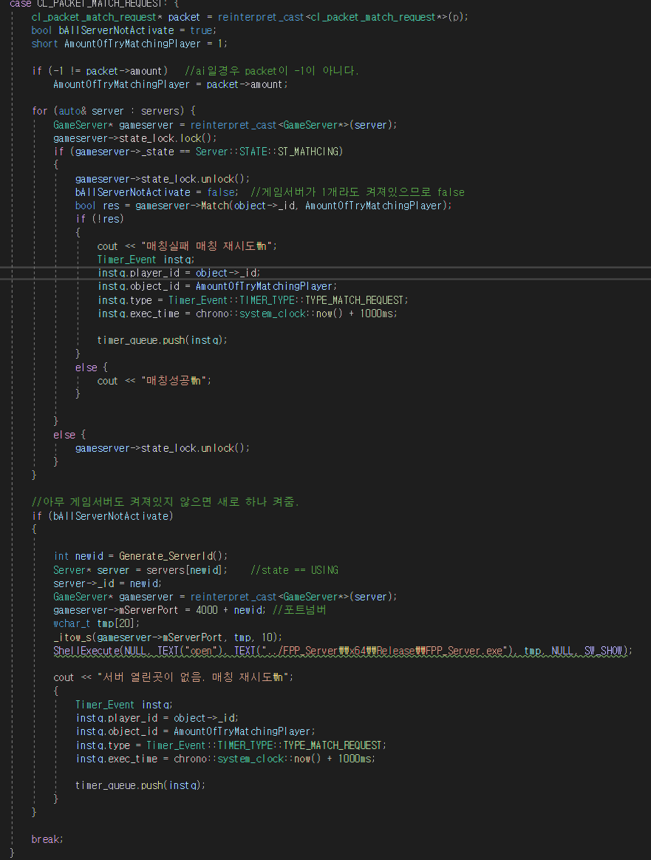

**<게임서버 코드>**

ShellExecute함수를 통해 켜진 게임서버는 전달받은 Port번호로 bind listen합니다.

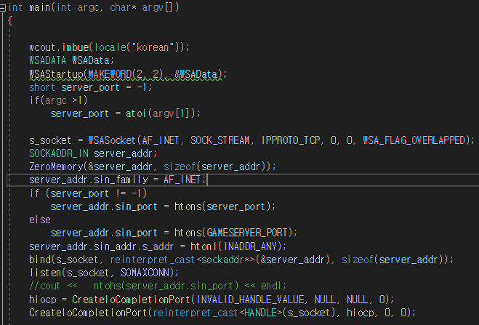

로비서버와 연결한 후 로비서버로 자신의 포트번호(정확히는 로비서버가 부여해준 포트번호)를 담아 인증절차를 거칩니다.

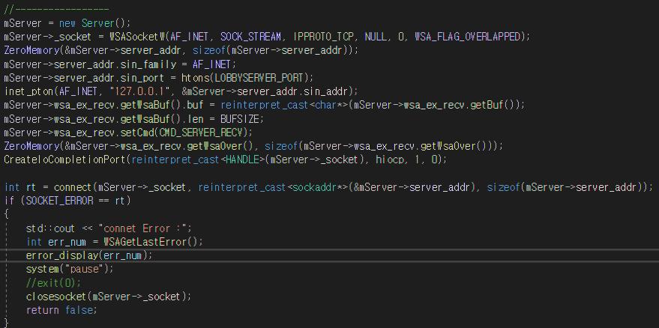

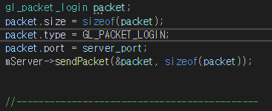

**<로비서버 코드>**

게임서버로부터 해당 패킷을 받게 된다면 해당 게임서버를 로비서버에서 관리할 수 있게 오브젝트 풀에 넣고 Match가능한 상태로 활성화시켜줍니다.

